Інформація про дисципліну вільного вибору студента
Назва дисципліни | Технології та засоби сумісної роботи
Семестр | 8
Кафедра | Комп’ютерної інженерії та кібербезпеки
Факультет | Факультет інформаційно-комп’ютерних технологій
Короткий опис дисципліни | Дисципліна включає лекції, лабораторні роботи, модульні контрольні роботи та самостійну роботу. Практична складова дисципліни передбачає використання сучасних технологій організації сумісної роботи, зокрема, технологій ІР-телефонії, відеоконференцзв’язку.
Мета й ціль дисципліни | Метою дисципліни є формування компетентностей, необхідних для організації ефективних голосових та відеокомунікацій, зокрема, налагодження апаратних та програмних засобів їх реалізації.  Ціль дисципліни полягає в оволодінні сучасним засобами ІР-телефонії та відеоконференцзв’язку.
Результати навчання (навички, що отримає студент після курсу) | Базові знання технічних характеристик, конструктивних особливостей, застосування і правил експлуатації систем ІР-телефонії, відеоконференцзв’язку  Здатність проектувати, впроваджувати та обслуговувати систем ІР-телефонії, відеоконференцзв’язку  Здатність використовувати та впроваджувати нові технології, включаючи технології систем ІР-телефонії, відеоконференцзв’язку  Готовність брати участь у роботах з впровадження систем ІР-телефонії, відеоконференцзв’язку, введення їх до експлуатації на об’єктах різного призначення.
Перелік тем | Тема 1. Принципи організації голосового та відеозв’язку.  Тема 2. Архітектура та компоненти систем VoIP  Тема 3. Апаратні та програмні системи VoIP  Тема 4. Архітектура та компоненти систем відеоконференцзв’язку.  Тема 5. Апаратні та програмні системи відеоконференцзв’язку.  Тема 6. Інтеграція системи голосового та відеоконференцзв’язку в мережну інфраструктуру  Тема 7. Безпека голосового та відеоконференцзв’язку
Система оцінювання  (як розподіляється 100 балів за курс) | Відвідування лекцій (12 лекцій)– 4 бали,  Лабораторні роботи (12 л.р.)– 36 балів,  Модульні контрольні роботи (3) – 40 балів.  Самостійна робота – 20 балів.
Форма контролю | залік
Лектор | 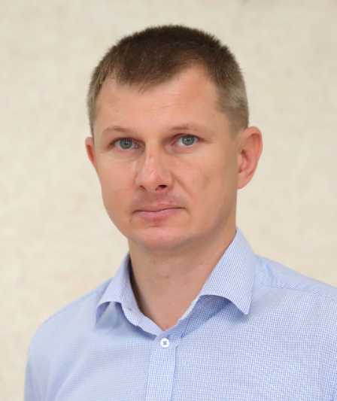 | Єфіменко А.А.,  к.т.н., завідувач кафедри  комп’ютерної інженерії та кібербезпеки,  керівник Центру підтримки та підготовки інструкторів Cisco, керівник академії Cisco Державного університету «Житомирська політехніка».  Інструктор Cisco з курсів:  – CCNA Routing and Switching;  – CCNA Security;  – CCNA CyberOperations;  – IoT Fundamentals;  – IoT Security.

